МКҚК «Достық» балабақшасы

***Қазақ тілін оқыту***

***бойынша жылдық есеп***

Қазақ тілі пәнінің мұғалімі: Шуртаева А.Д.

Көкшетау қаласы

2024 жыл

**МКҚК «Достық» балабақшасының қазақ тілі мұғалімі**

**Шуртаева Айгүл Дәуренбекқызының**

**жылдық есебі**

Мемлекеттік тілді оқып-үйрену – бүгінгі күннің өзекті мәселесі. Ал сол

тілді игеруді балабақшада бастаған жөн.

Мен «Достық» балабақшасында қазақ тілі мұғалімі болып қызмет

істеймін. Мемлекеттік тілді игеру үшін мұнда барлық жағдайлар жасалған. Қазақ тілін үйренуге арналған құрал-жабдықтар, әдістемеліктер жеткілікті, арнайы жабдықталған қазақ тілі кабинеті бар.

Менің негізгі мақсатым - өзге ұлт өкілдері балаларын қазақша түсініп, сөйлей білуге үйрету, тіл мәдениетін көтеру, ой-қабілетін біртіндеп қазақыландыру.

Балабақшада ортаңғы және ересек топтарда қазақ тілі аптасына 1 рет, ал мектепалды даярлық тобында жұмасына 2 рет қазақ тілі сабағы жүргізіледі. Балалардың жас ерекшелігіне сай тақырыптар қарастырылып, алынған. Ұйымдастырылған іс-әрекет ойын түрінде өтіледі. Балалар өзінің аты-жөнін айтады, түстерді ажыратады. Үй жануарларынан жабайы жануарларды ажыратып, олардың аттарын атай алады. Әрине, әр баланың қабілеті, есте

сақтау ерекшеліктері әртүрлі. Сондықтан да, өткен тақырыптарды қайталап отыруға тура келеді. Балалардың қазақ тілін білуге деген құштарлығы ерекше, талаптары зор.

№ 9,10 логопедтік ересек топтарында да қазақ тілі сабағы аптасына бір рет

болады. Соңғы жылдары бұл топтарға тек тіл мүкістігі бар балалар ғана емес,

сонымен қатар ақыл-ойының дамуына байланысты түрлі диагноздары бар

балалар қабылданады. Сондықтан мұндай топтарға келетін балалардың басқа

балаларға қарағанда тілді де, басқа пәндерді игеруі де өте қиын.

Әсіресе, № 10 топ балаларының жаңа сөздерді есте сақтау қабілеті баяу. Тіл мүкістігіне байланысты қазақ тіліне сай әріптерді атау қиынға түседі.

Дегенмен жылдың аяғында бұл топ балалары аты-жөндерін, қай балабақшаға баратынын, жас шамасын, тақырыптар бойынша атауларды атауды игерді.

Ересек топтарында қазақ тілі сабағы аптасына бір рет. Жаңа сөздерді

игереді, атай алады. Түстерді ажыратады. Ойыншықтарының, киімдерінің түстерін атай алады. 1-ден 10-ға дейін алға және кері санайды.

Мұғалім қойған сұрақтарды түсініп, жауап бере алады. Өздігінен сөз

тіркестерін, қысқа сөйлем құрастыра алады. Жыл аяғында 2-3 қысқа сөйлемдерден тұратын әңгімелер құрастыруға әрекеттендік. Мұғалімнің «отырыңдар», «тұрыңдар», «жүріңдер» секілді талаптарын түсініп, орындай алады.

Мектепалды топтарында қазақ тілі сабағы аптасына екі рет

болады. Жас ерекшеліктеріне қарай, ұйымдастырылған іс-әрекет қызметінің жоспары құрылған. Жалпы балалардың қазақ тілін игеруі, қазақ тіліне тән дыбыстарды дыбыстаулары жақсы. Оның себебі біріншіден – балалардың

қазақ тілі сабағына жүйелі түрде қатысуларынан, екіншіден – қоршаған

ортадан, ақпарат жүйелерінен қазақша есту, үшіншіден - ата-аналардың

қазақ тіліне деген қызығушылықтарының артуынан деп ойлаймын.

Балалар сабаққа өте қызығушылықпен қатысады. Қысқаша тақпақ, өлеңдерді

тез жаттап алады. Жыл мезгілдерін, апта күндерін, өз аттарын,

ойыншықтарын, олардың түстерін ажыратып, атап бере алады. Дене

мүшелерін, жануарларды атай алады. Үй құстарынан жабайы құстарды ажырата алады. Олардың атауларын біледі, атай алады. Үй жануарларынан жабайы жануарларды ажыратып атай алады. Үй жануарларының адамға

несімен пайдалы екендігін түсінеді. Мұғалім қойған сұрақтарды түсініп,

жауап бере алады. Өздігінен сөз тіркестерін, қысқа сөйлем құрастыра алады. Жастарының нешеде екендігін, өздерінің қай қалада тұратындарын, қандай балабақшаға баратындарын, балабақшада кімдердің қызмет ететіндерін, балабақшада өздерінің не істейтіндерін айта алады. 1-ден 10-ға дейін және

10-нан 1-ге дейін кері санай алады. Мұғалімнің «отырыңдар», «тұрыңдар», «жүріңдер» секілді талаптарын түсініп, орындайды.Балалардың сөйлеу

тілдерін жаттықтыру үшін сабақта түрлі тақпақтар, өлеңдер, жаңылтпаштар, санамақтар, ойындар қолданамын. Қазақ тіліне тән дыбыстарды дұрыс атау

үшін түрлі дыбыстық жаттығулар жасатамын.

2023 жылдың 4-8 қыркүйек аралығында «Тілдер мерекесі» жоспары негізінде «Ана тілім ардағым» апталығын жоспарлап, тәрбиеленушілер

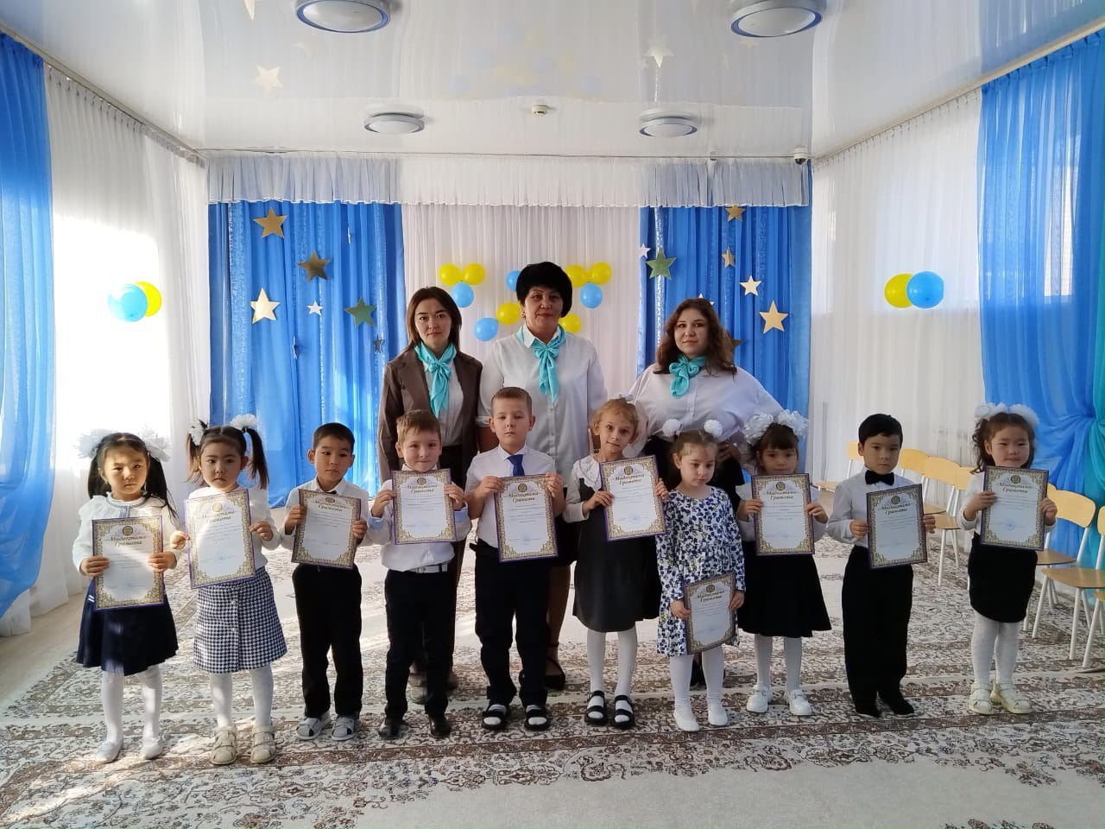мен педагогтар арасында өткіздім.

25 қазан – Республика күніне арналған ұлттық «Туған жеріміздің

тұғыры биік болсын!» тақырыбында мерекелік іс-шара өткіздім.   
 Тәуелсіздік мерекесі қарсаңында «ҚАЗАҚСТАН - МЕНІҢ ТУҒАН ӨЛКЕМ» тақырыбында , тәрбиеленушілер мен педагогтар арасында

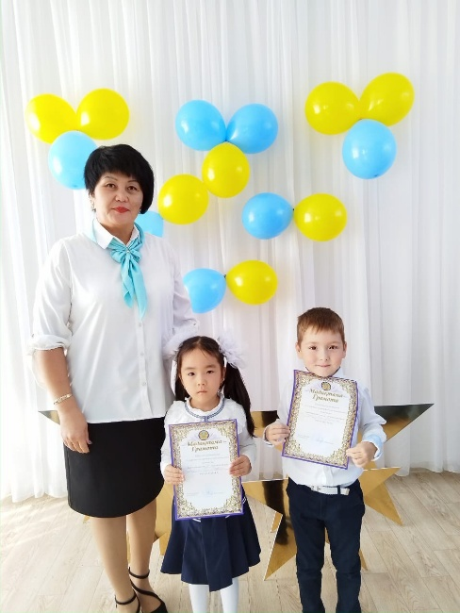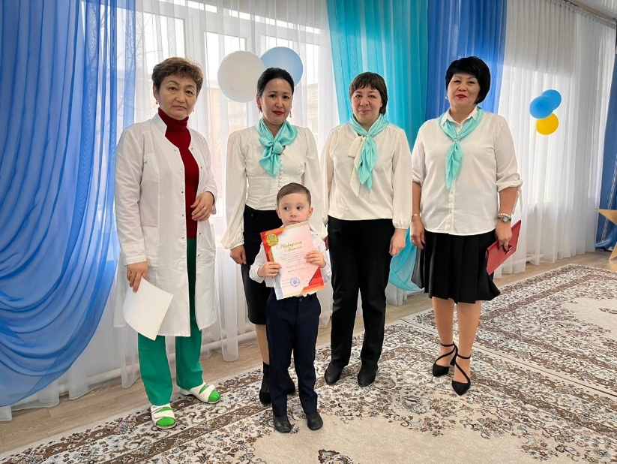мәнерлеп оқу сайысын өткізіп, жеңімпаздар мадақтамалармен марапатталды.

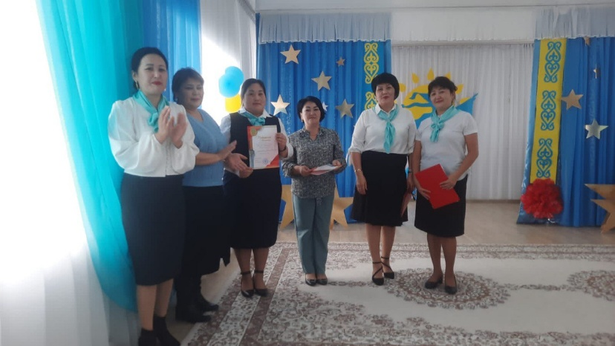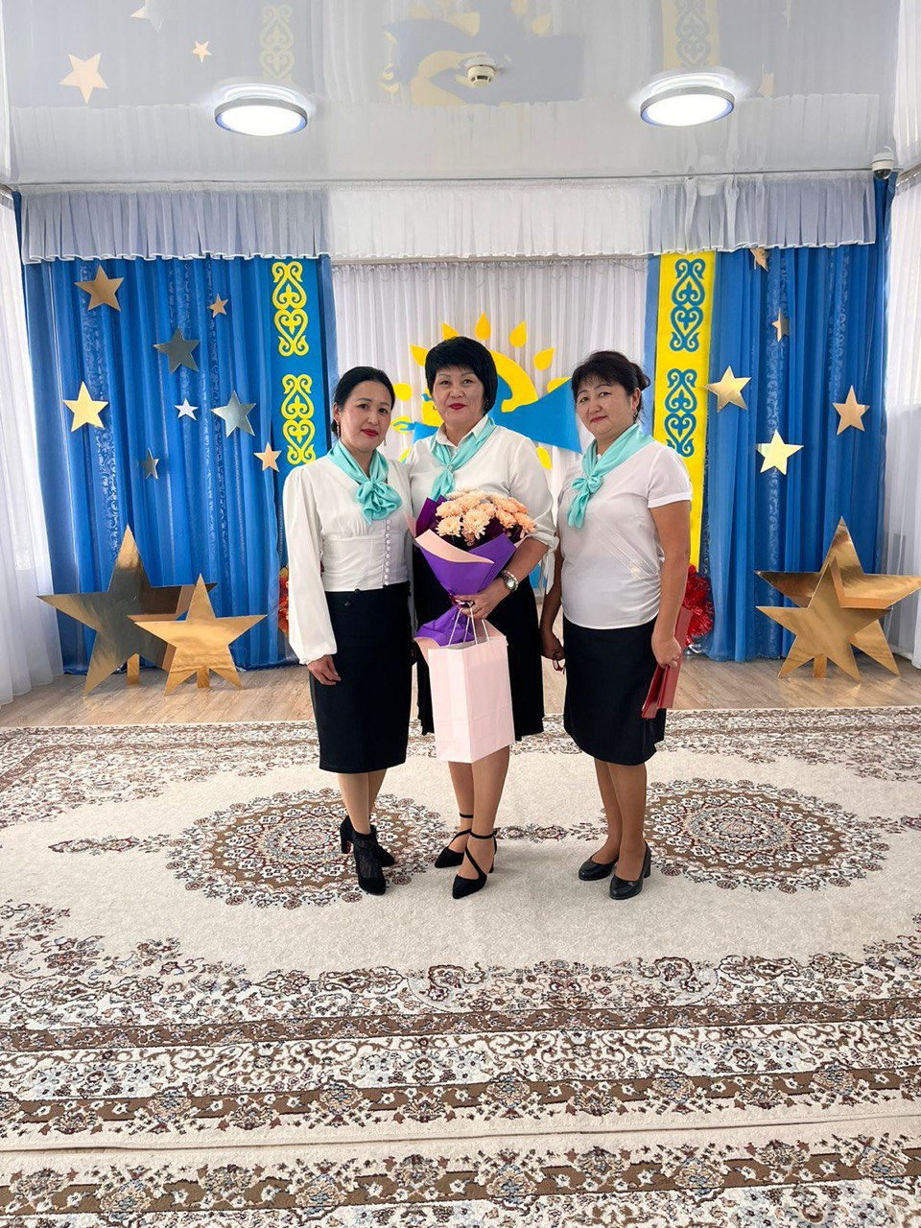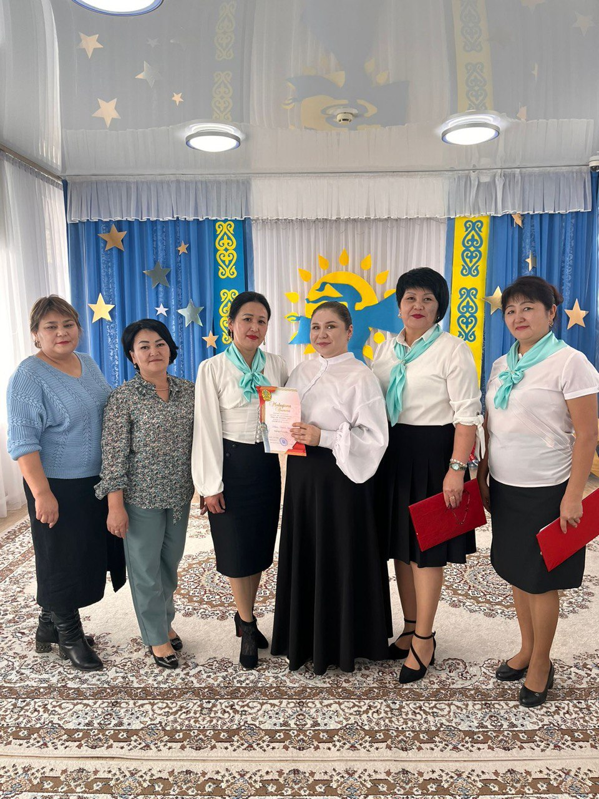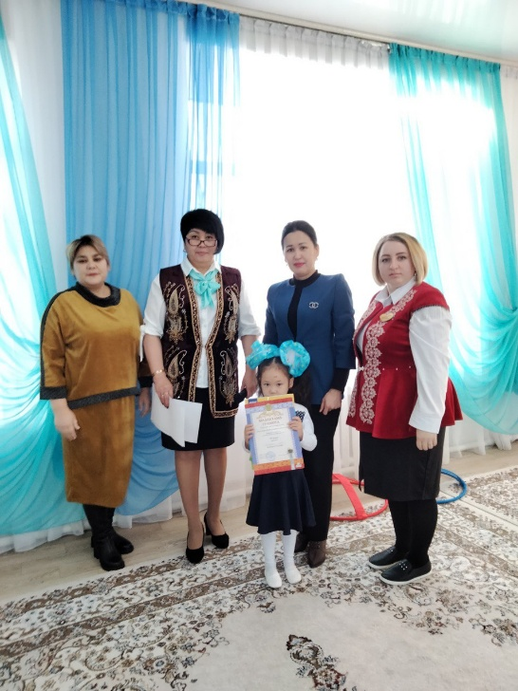

Оқу жылының барысында өткіздім, балабақшаішілік «Анам, әжем

және мен» байқауының бағдарламасын дайындап, өткіздім. Сайысқа

мектепалды топтарынан қатысты. Байқаудың мақсаты: мемлекеттік тілді белсенді қолдана отырып, қазақ халқының патриоттық, мәдени-тарихи дәстүрлеріне, әдет-ғұрыптарына баули отырып, танымдық қызығушылық-

тарын, шығармашылық қабілеттері мен адамгершілік құндылықтарын

дамытуға, ата-аналармен және отбасымен достық қарым-қатынасты нығай-

туға, отбасылық және ұлттық құндылықтарға баулуға ықпал ету негізінде

болды. Байқаудың жеңімпаздары арнайы мадақтамалармен марапатталды.

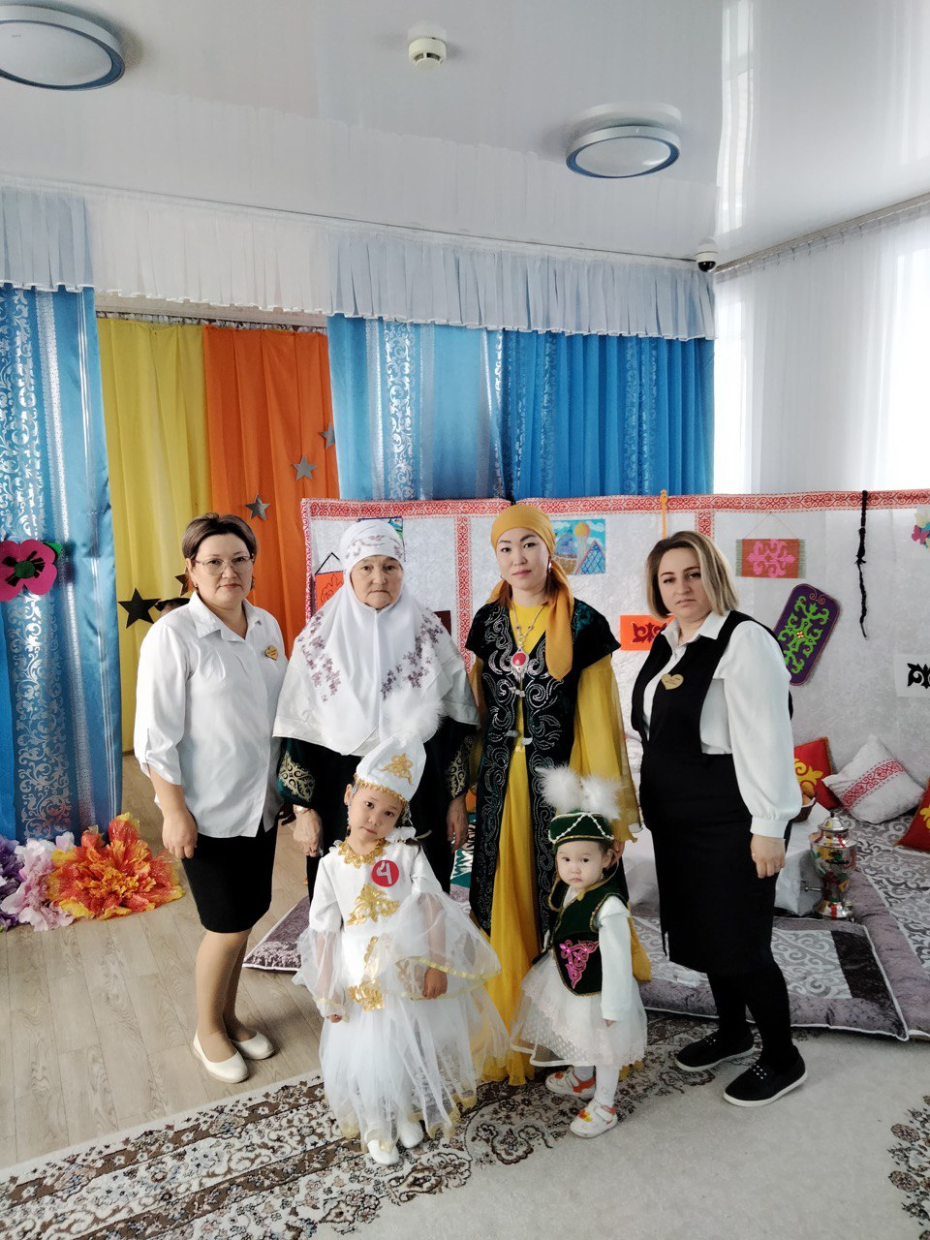

Сонымен қататар, педагогтар арасында «Қазақ тілі білгірі!» атты байқаулар өткіздім. Байқаудың міндеттері: «Қазақстан Республикасының Тілдер

туралы» Заңын жүзеге асыру. Мемлекеттік тілдің мәртебесін арттыру. Мемлекеттік тілдің қолданылу аясын кеңейту болып табылады. Әділқазы алқасының мүшелігіне көп балалы ата-ана, патронатный ана, Зеренді ауданы бойынша ата-аналар комитетінің төрайымы Ибраева Гүлнар Амержановна шақырылып, өз төрелігін жасады. Байқауға қатысушылыр жүлделі орын-

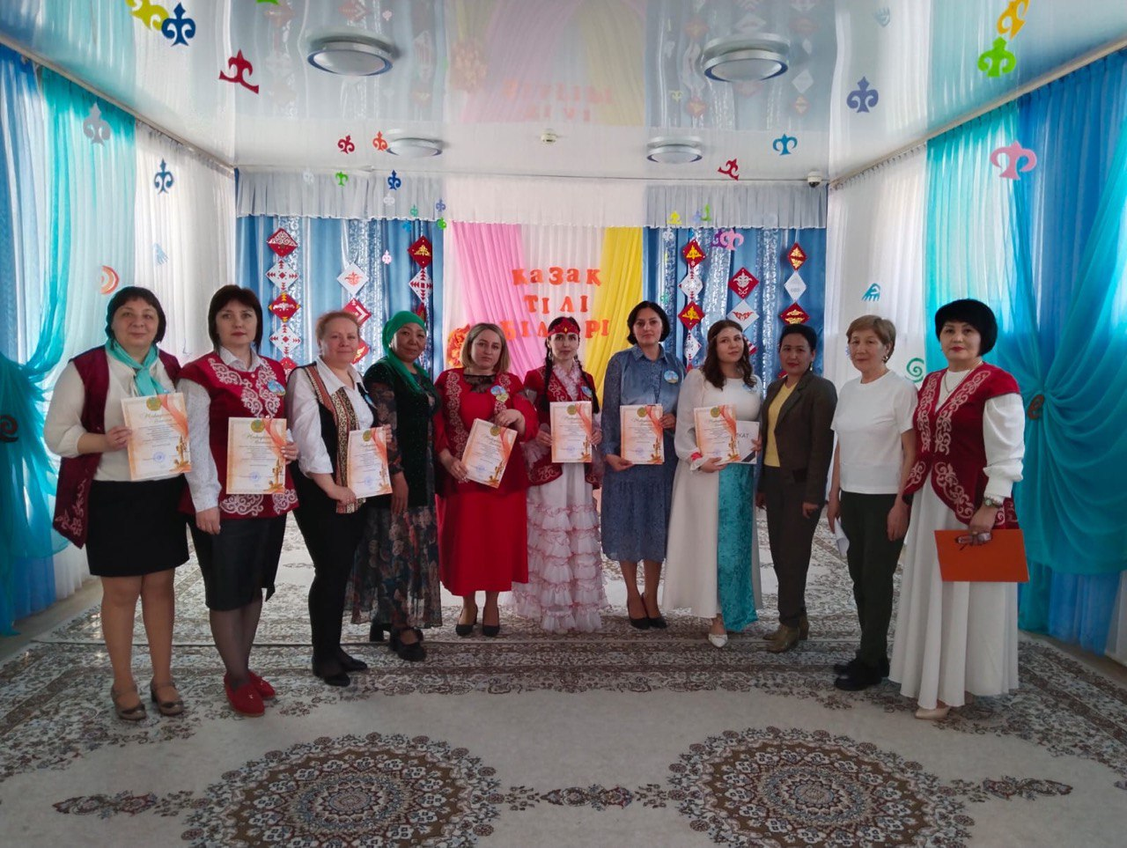дармен, номинациялармен марапатталды.

Сәуір айында балабақшада «Ашық есік» күні болды. Ол күні ата-

аналар ұйымдастырылған іс-әрекетке қатысып, балаларының білімдерін тамашаларп, қазақ тілін білуге деген құштарлығына тәнті болып, өз тараптарынан алғыстарын білдірді.

**Балалардың даму деңгейіне сараптама**

**(өткен жылмен салыстырмалы мониторинг)**

Балалардың білім деңгейін меңгеруіне мониторинг жүргізілді.

Онда балалардың даму деңгейін анықтап, үлгерімі төмен балалар-

дың не себептен үлгермеуіне бақылау жасап, үлгерімі төмен бала-

лармен қосымша жұмыстар жүргізілді. Мониторинг жылына 3 рет

өткізілді (старттық, аралық, қорытынды), бұндағы мақсат балалардың

оқуына педагогтың сараптама жасауына мүмкіндіктің туындауы.

Мектепке дейінгі білім мен тәрбие берудің Типтік бағдар-

ламасы барысында, тәрбиеленушілердің білім деңгейіне жасалған

**старттық** мониторинг тізбесі

|  |  |  |  |
| --- | --- | --- | --- |
| **Барлық бала саны**  **(мониторинг бойынша)** | **I деңгей** | **II деңгей** | **III деңгей** |
| 149 | **52 – 35 %** | **71 – 48%** | **26 – 17%** |
| **%білім сапасы – 58%** | | | |

Мектепке дейінгі білім мен тәрбие берудің Типтік бағдарла-

масы барысында, тәрбиеленушілердің білім деңгейіне жасалған

**аралық** мониторингының сводтың тізбесі

|  |  |  |  |
| --- | --- | --- | --- |
| **Барлық бала саны**  **(мониторинг бойынша)** | **I деңгей** | **II деңгей** | **III деңгей** |
| **149** | **67 – 45 %** | **62 – 42 %** | **20 – 13 %** |
| **% білім сапасы – 76%** | | | |

Мектепке дейінгі білім мен тәрбие берудің Типтік бағдарла-

масы барысында, тәрбиеленушілердің білім деңгейіне жасалған **қоры-**

**тынды** мониторингының сводтың тізбесі

|  |  |  |  |
| --- | --- | --- | --- |
| **Барлық бала саны**  **(мониторинг бойынша)** | **I деңгей** | **II деңгей** | **III деңгей** |
| **149** | **51 / 34 %** | **81 / 54 %** | **17 / 12 %** |
| **% білім сапасы – 85%** | | | |

**Даму деңгейінің үш жылға арналған сараптамалық талдуы**

|  |  |  |  |  |  |
| --- | --- | --- | --- | --- | --- |
| **Оқу жылы** | **Балалар саны** | **I деңгей** | **II деңгей** | **III деңгей** | **% білім сапасы** |
| **2021-2022** | **149** | **50/33%** | **62/42%** | **37/25%** | **83%** |
| **2022-2023** | **149** | **48/32%** | **60/40%** | **41/ 28%** | **86%** |
| **2023-2024** | **149** | **51/34 %** | **81/54%** | **17/12%** | **85%** |